1-1 | 考察点 | 计算思维C语言实现->结构化编程能力->数组
题型 | C语言-自主编程 | 难度系数 | 3
题目 | 定义一个fun函数，函数的作用是返回数组中的最大值  函数的具体要求如下：  输入：浮点型数组，数组长度  处理：找出数组中的最大值  返回值：最大值  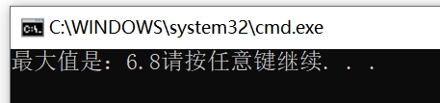  注意：请勿修改任何已有代码！  考点得分说明：  - 能够正确定义fun函数，并调试正确，得3分  - fun函数功能实现正确，并能够正确返回最大值，得7分
默认代码 | #include <stdio.h>  //请在该注释语句下方完成fun函数的定义  int main()  {  float array[5] = {1.3,4.5,3.7,2.7,6.8};  int length = sizeof(array) / sizeof(array[0]);  float max = fun(array,length);  printf("最大值是：%0.1f", max);  return 0;  }

1-2 | 考察点 | 计算思维C语言实现->结构化编程能力->数组
题型 | C语言-自主编程 | 难度系数 | 3
题目 | 定义一个fun函数，函数的作用是返回数组中的最小值  函数的具体要求如下：  输入：浮点型数组，数组长度  处理：找出数组中的最小值  返回值：最小值  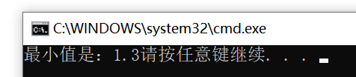  注意：请勿修改任何已有代码！  考点得分说明：  - 能够正确定义fun函数，并调试正确，得3分  - fun函数功能实现正确，并能够正确返回最小值，得7分
默认代码 | #include <stdio.h>  //请在该注释语句下方完成fun函数的定义  int main()  {  float array[5] = {1.3,4.5,3.7,2.7,6.8};  int length = sizeof(array) / sizeof(array[0]);  float min = fun(array,length);  printf("最小值是：%0.1f", min);  return 0;  }

1-3 | 考察点 | 计算思维C语言实现->结构化编程能力->数组
题型 | C语言-自主编程 | 难度系数 | 3
题目 | 定义一个fun函数，函数的作用是返回数组中的平均值  函数的具体要求如下：  输入：浮点型数组，数组长度  处理：计算出数组平均值  返回值：平均值  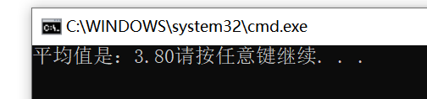  注意：请勿修改任何已有代码！  考点得分说明：  1、能够正确定义fun函数，并调试正确，得3分  2、fun函数功能实现正确，并能够正确返回平均值，得7分
默认代码 | #include <stdio.h>  //请在该注释语句下方完成fun函数的定义  int main()  {  float array[5] = { 1.3,4.5,3.7,2.7,6.8 };  int length = sizeof(array) / sizeof(array[0]);  float avg = fun(array, length);  printf("平均值是：%0.2f", avg);  return 0;  }

1-4 | 考察点 | 计算思维C语言实现->结构化编程能力->数组
题型 | C语言-自主编程 | 难度系数 | 3
题目 | 定义一个fun函数，函数的作用是统计返回数组中大于等于6.0的数字个数  函数的具体要求如下：  输入：浮点型数组、数组长度  处理：统计出数组中大于等于6.0的数字个数  返回值：大于等于6.0的数字个数  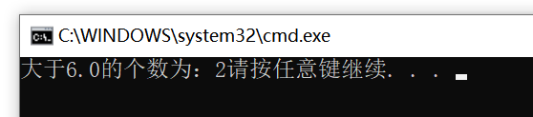  注意：请勿修改任何已有代码！  考点得分说明：  1、能够正确定义fun函数，并调试正确，得3分  2、fun函数功能实现正确，并能够正确统计返回数组中大于等于6.0的数字个数，得7分
默认代码 | #include <stdio.h>  //请在该注释语句下方完成getY函数的定义  int main()  {  float array[5] = {4.8,9.1,2.6,6,5.5};  int length = sizeof(array) / sizeof(array[0]);  int num= fun(array,length);  printf("大于6.0的个数为：%d", num);  return 0;  }

1-5 | 考察点 | 计算思维C语言实现->结构化编程能力->数组
题型 | C语言-自主编程 | 难度系数 | 3
题目 | 定义一个fun函数，函数的作用是统计并返回数组中字母的个数  函数的具体要求如下：  输入：字符型数组  处理：统计出数组中字母的个数  返回值：字母个数  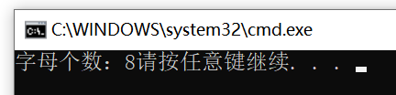  注意：请勿修改任何已有代码！  考点得分说明：  1、能够正确定义fun函数，并调试正确，得3分  2、fun函数功能实现正确，并能够正确统计返回数组字母的个数，得7分
默认代码 | #include <stdio.h>  //请在该注释语句下方完成getY函数的定义  int main()  {  char array[] = {"abcDRT pp"};  int length = sizeof(array) / sizeof(array[0]);  int num= fun(array,length);  printf("字母个数：%d", num);  return 0;  }

1-6 | 考察点 | 计算思维C语言实现->结构化编程能力->数组
题型 | C语言-自主编程 | 难度系数 | 3
题目 | 定义一个fun函数，函数的作用是将数组中的小写字母转为大写字母  函数的具体要求如下：  输入：字符型数组，数组内存实际长度  处理：将数组中的小写字母转成大写字母  输出：无返回  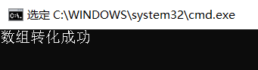  注意：请勿修改任何已有代码！  考点得分说明：  1.能够正确定义fun函数，并调试正确，得3分  2.fun函数功能实现正确，并能够正确将数组小写转大写，得7分
默认代码 | #include <stdio.h>  #include <string.h>  //请在该注释语句下方完成fun函数的定义  int main()  {  char s[20] = "DFGHjkl";  char array[20] = "DFGHJKL";  int len = strlen(s);  fun(s, len);  /*  将修改后的数组s与原数组array作比较，  如果一致，则返回0，表示数组s中所有的小写字母已转为大写  */  int num = strcmp(s, array);  if (num==0) {  printf("数组转化成功");  }  else {  printf("数组转化失败");  }  return 0;  }

1-7 | 考察点 | 计算思维C语言实现->结构化编程能力->数组
题型 | C语言-自主编程 | 难度系数 | 3
题目 | 定义一个fun函数，函数的作用是将数组中的大写字母转为小写字母  函数的具体要求如下：  输入：字符型数组，数组内存实际长度  处理：将数组中的大写字母转成小写字母  输出：无返回  注意：请勿修改任何已有代码！  考点得分说明：  - 能够正确定义fun函数，并调试正确，得3分  - fun函数功能实现正确，并能够正确将数组大写转小写，得7分
默认代码 | #include <stdio.h>  #include <string.h>  //请在该注释语句下方完成fun函数的定义  int main()  {  char s[20] = "DFGHjkl";  char array[20] = "dfghjkl";  int len = strlen(s);  fun(s, len);  /*  将修改后的数组s与原数组array作比较，  如果一致，则返回0，表示数组s中所有的大写字母已转为小写  */  int num = strcmp(s, array);  if (num == 0) {  printf("数组转化成功");  }  else {  printf("数组转化失败");  }  return 0;  }

1-8 | 考察点 | 计算思维C语言实现->结构化编程能力->数组
题型 | C语言-自主编程 | 难度系数 | 3
题目 | 定义一个fun函数，函数的作用是将数组中将字符串“HelloWorld!”翻转（即字符串转变为“!dlroWolleH”）  函数的具体要求如下：  输入：字符型数组，数组内存实际长度  处理：将数组中字符串翻转  输出：无返回  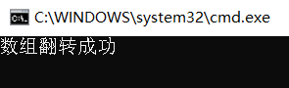  注意：请勿修改任何已有代码！  考点得分说明：  1.能够正确定义fun函数，并调试正确，得3分  2.fun函数功能实现正确，并能够正确数组里的字符翻转，得7分
默认代码 | #include <stdio.h>  #include <string.h>  char s[20] = "I have a apple"; // 原始数组  char s_new[20]; // 用于存储翻转后的新数组  char array[20] = "elppa a evah I" ; // 用于验证答案的数组  //请在该注释语句下方完成fun函数的定义  int main()  {  int len = strlen(s);  fun(s, len);  /*  将修改后的数组s_new与答案数组array作比较，  如果一致，则返回0，表示原数组s中所有字符已翻转  */  int num = strcmp(s_new, array);  if (num == 0) {  printf("数组翻转成功");  }  else {  printf("数组翻转失败");  }  return 0;  }

1-9 | 考察点 | 计算思维C语言实现->结构化编程能力->if语句
题型 | C语言-自主编程 | 难度系数 | 3
题目 | 输入一个1~100之内的数（包括1和100），判断是否与7有关（即能被7整除或者十位或个位包含7），如果不在1~100内输出数据错误。  例如：  输入一个整数17，则输出“符合”；  输入一个整数20，则输出“不符合”;  输入一个整数101，则输出“数据错误”。  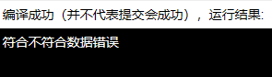  注意：输出语句不需要换行!且不要修改任何已有代码！
默认代码 | #include <stdio.h>  void fun(int m)  {  }  int main()  {  fun(17);  fun(20);  fun(101);  return 0;  }

1-10 | 考察点 | 计算思维C语言实现->结构化编程能力->while语句
题型 | C语言-自主编程 | 难度系数 | 3
题目 | 编写程序，输入一个数m，输出[1,m]之间能被3和7整除的所有自然数的倒数之和，并输出有多少个数。  返回值：返回所求的结果值  例如：  输入一个整数49，则输出2和0.071429；  输入一个整数150，则输出7和0.123469  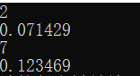  注意：不要修改任何已有代码！
默认代码 | #include <stdio.h>  float fun(int m)  {  float sum = 0;  int i = 1,count=0;  //请在该注释语句下方编写代码  printf("%d\n",count);  return sum;  }  int main()  {  float sum = fun(100);  printf("%f\n", sum);  sum = fun(200);  printf("%f\n", sum);  sum = fun(300);  printf("%f\n", sum);  return 0;  }

1-11 | 考察点 | 计算思维C语言实现->集合数据的操作能力->数组与函数
题型 | C语言-自主编程 | 难度系数 | 4
题目 | 判别一个整数数组中各元素的值，若大于0 则输出该值，若小于等于0则输出0。  如：本文中a[4] = { 1,-2,3,4 }，那么程序执行的结果是：  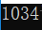  提示：  - 函数建议声明为如下格式 void fun(int a[], int len);其中，len为array1数组的长度。为什么要传递len呢？这是因为数组直接作为函数参数的话，需要分配临时的栈区执行拷贝等操作，所以编译器对代码进行了优化，把数组退化成了指针，也就是说调用函数中无法直接获取形参array1的长度。  - 请勿修改任何已有代码！且输出语句结束不用换行！
默认代码 | #include <stdio.h>  //请在此处注释语句下方完成fun函数的声明与实现  int main() {  int a[5] = {1,2,-1,4,5}, len;  len = sizeof(a) / sizeof(a[0]);  fun(a,len);  return 0;  }

1-12 | 考察点 | 计算思维C语言实现->集合数据的操作能力->数组与函数
题型 | C语言-自主编程 | 难度系数 | 4
题目 | 使用C语言完善fun函数，函数的具体要求如下：  形参：一个数组str  处理：遍历数组str，统计字符串中的英文字母的个数并返回结果。  返回值：返回结果  例如：  输入This is a book，则输出11。  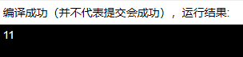  注意：不要修改任何已有代码！
默认代码 | #include <stdio.h>  int fun(char str[])  {  //请在该注释语句下方编写代码  }  int main()  {  char str[20] = "I love you";  int num = fun(str);  printf("%d", num);  return 0;  }

